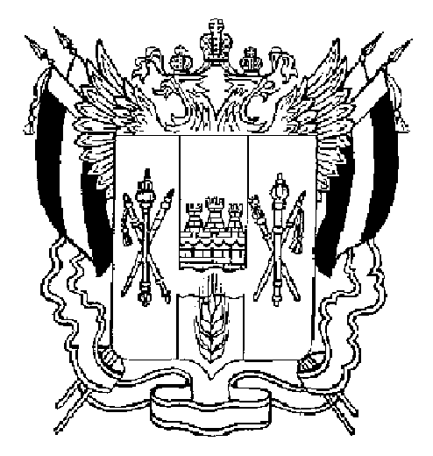
ТЕРРИТОРИАЛЬНАЯ ИЗБИРАТЕЛЬНАЯ КОМИССИЯ
НЕКЛИНОВСКОГО РАЙОНА РОСТОВСКОЙ ОБЛАСТИ

ПОСТАНОВЛЕНИЕ
27 сентября 2021г. № 48-1-140
с. Покровское
О регистрации избранного депутата Собрания депутатов Самбекского сельского поселения Неклиновского района Ростовской области пятого созыва по Самбекскому одномандатному избирательному округу № 4

В соответствии с пунктом 9 статьи 65 закона «О выборах и референдумах в Ростовской области» № 525 от 12 мая 2016 года, на основании постановления «О результатах выборов депутатов Собрания депутатов Самбекского сельского поселения Неклиновского района Ростовской области пятого созыва» № 46-2-14 от 21 сентября 2021 года, принимая во внимание отсутствие обязанностей, несовместимых со статусом депутата Остилко Марины Николаевны, избранной депутатом Собрания депутатов Самбекского сельского поселения Неклиновского района Ростовской области пятого созыва по Самбекскому одномандатному избирательному округу № 4 Территориальная избирательная комиссия Неклиновского района Ростовской области
ПОСТАНОВЛЯЕТ:

- Зарегистрировать избранного депутата Собрания депутатов Самбекского сельского поселения Неклиновского района Ростовской области пятого созыва по Самбекскому одномандатному избирательному округу № 4 Остилко Марину Николаевну
- Выдать зарегистрированному депутату Остилко Марине Николаевне удостоверение об избрании депутатом Собрания депутатов Самбекского сельского поселения Неклиновского района Ростовской области пятого созыва по Самбекскому одномандатному избирательному округу №4 установленного образца.

- Разместить на сайте Территориальной избирательной комиссии Неклиновского района Ростовской области в информационно – телекоммуникационной сети «Интернет».

Председатель комиссии __________________ Сафонов М.Ю.

Секретарь комиссии _________________ Коженко Н.П.

